**PCB电路设计**

**作者:向仔州**

PCB布局布线一般规则..................................................................................................................................2

模拟电路大小功率器件供电路径..................................................................................................................4

开关电源电流路径走向控制..........................................................................................................................4

PCB电路板地弹是什么意思？.....................................................................................................................6

开关电源PCB布局，减小Buck电源转换器中的EMI问题................................................................11

运放PCB设计技巧.......................................................................................................................................13

PCB线宽电流计算公式................................................................................................................................14

PCB过孔电流计算........................................................................................................................................15

PCB导线间距与导线的电压关系...............................................................................................................16

RF射频地与数字地，电源地隔离..............................................................................................................17

同一个电源地的地线分割得太开，需要桥接...........................................................................................17

减小PCB板的边沿辐射………………………………………………………………………………………………….18

去耦电容放置优劣排行................................................................................................................................18

直流信号和交流信号回流路径………………………………………………………………………………………….19

信号地和机械地连接处理............................................................................................................................19

RF射频和数字电路的隔离布局…………………………………………………………………………………………20

3W原则，3倍线距隔离的好处..................................................................................................................20

晶振布线要求…………………………………………………………………………………………………………………21

ESD静电防护问题........................................................................................................................................21

电磁兼容设计规范………………………………………………………………………………………………………….22

两条平行走线的寄生电容有多大………………………………………………………………………………………25

IC去耦电容的接地最优方法.......................................................................................................................26

在PCB同一层电源与地线要保持的距离.................................................................................................26

高速电路信号返回的参考平面怎么确定？..............................................................................................27

USB2.0布线.................................................................................................................................................30

USB3.0布线.................................................................................................................................................31

开关电源DC-DC布局布线.......................................................................................................................33

大功率元器件散热问题..............................................................................................................................40

开关电源纹波和LDO纹波对比...............................................................................................................40

PCB大功率电流过孔小数量多好，还是过孔大数量少好?.................................................................41

PCB板材选择..............................................................................................................................................42

**PCB布局布线一般规则**

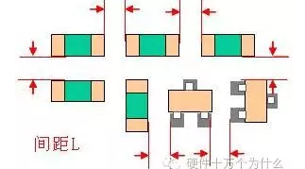元器件之间最小保存距离0.5mm

0.5mm

0.5mm

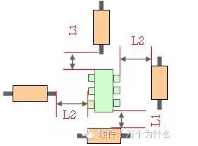贴片元件和直插件保持2mm距离

2mm

2mm

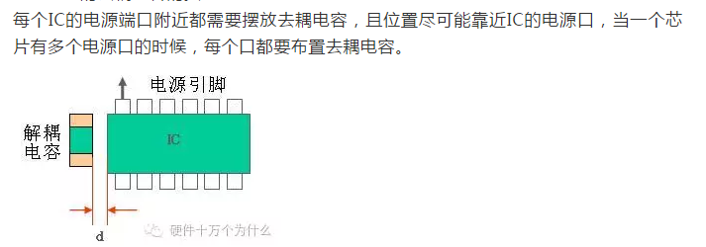

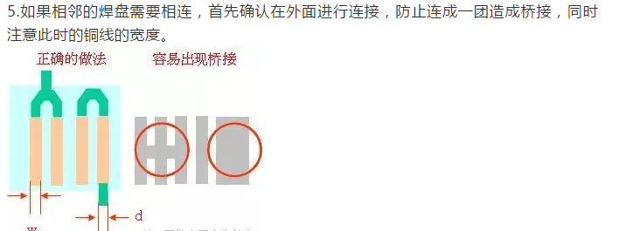

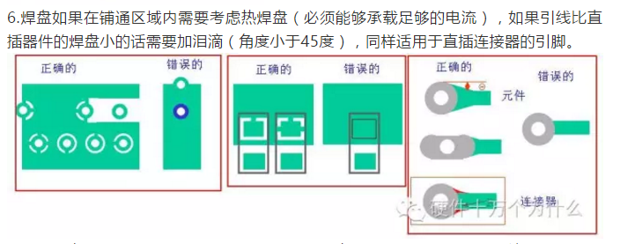

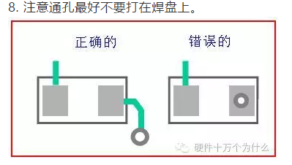

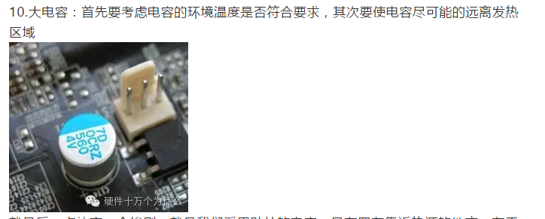

**模拟电路大小功率器件供电路径**

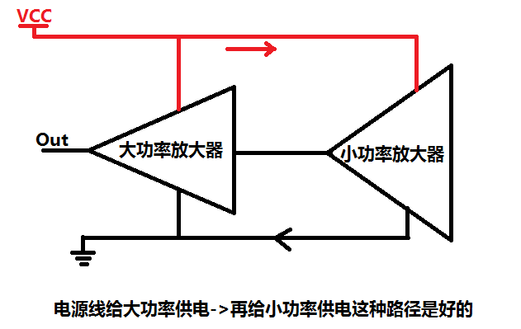 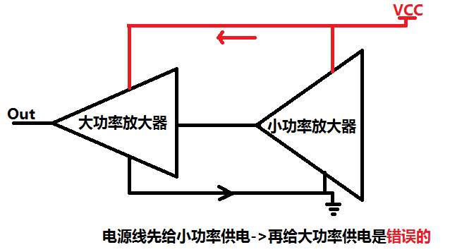

**开关电源电流路径走向控制**

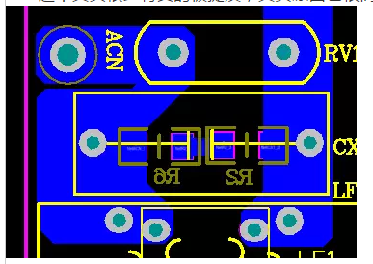

为什么电源端RV1到CX滤波电容之间不直接短路，而是留个缺口连接

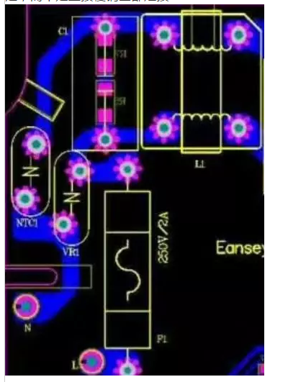

理由很简单，不让电流在PCB上面有回头路可以走。电流只走阻抗最小的部分，如果直接覆铜，必经的元器件就有可能会被跳过，所以这样做不可以

为什么电源线不覆铜箔大面积连接? 这里走的可是大电流啊

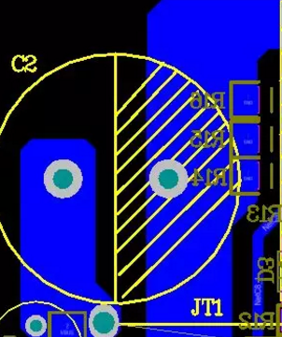所以我们电源线经过电容时，线的粗细要折中考虑

这样大电流选择阻抗路径最低的铜箔流过，只有少部分电流会流进电容进行滤波，所以没有达到滤波效果

这就是电源正，为了满足大电流直接用很宽的电源线，或者覆铜当做电源线连接电容滤波

i

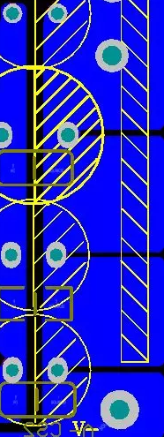

你看不管大电流怎么在铜箔里面绕，最后都会经过电容流到下一级，这样就达到滤波效果

i

如果是很大的电流，折中的方法就是电源线按照最宽的线宽走，或者铺铜走，但是在连接电容的位置，要把线宽缩小

**PCB电路板地弹是什么意思？**

首先什么电流环路面积？

电流环路面积必须要先知道什么是电流环路？

在PCB电路板上，画的导线就是电流流过的线，只不过这个导线必须是电源线，所以电源电流流过的导线，最后跟着导线流回到电源地/电池负极了，这个过程产生的电流路径就是电源环路

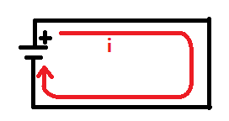

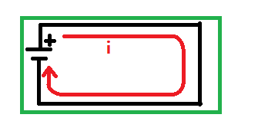

这个电流从电源正极经过导线回到电源负极，这个导线形成的环路是有面积的，你看这个导线是不是形成了长方形，或者其他方形，圆形，这个形状的面积就是电流环路面积

电流环路形成的面积就是电流环路面积

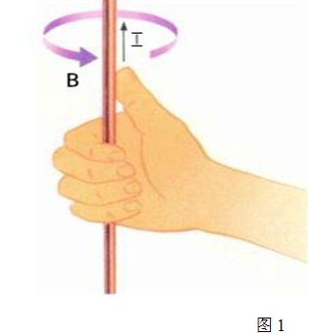 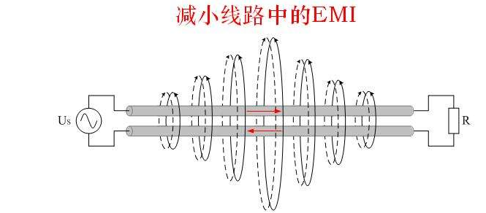

这是导线的磁场方向与电流方向有关

所以电源线和地线的距离越近，两个方向磁场就会相互抵消。磁场抵消就不会有磁场向外辐射了，后面PCB布线会讲

磁场强度与电流大小成正比

磁通量=磁场强度(电流大小)×环路面积

更精确的表示是，ΦB = BA cosφ

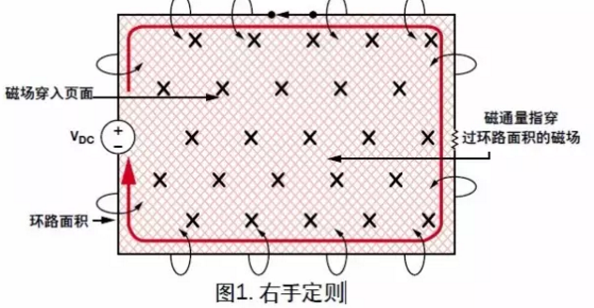

从负载流回电源-负极的线为地线B

从+流出的电流线A

红色的线就是电流方向，黑色的方框线就是电流流过的导线

你看A线和B线的距离很远，也就是电源线和地线很远。导致两条线的磁场无法相互抵消，只有向外辐射了

那地弹是怎么产生的呢？

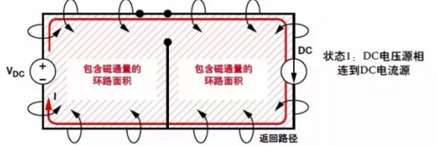

这是这支电流的环路面积

本来电流流的好好的环路面积也是固定的

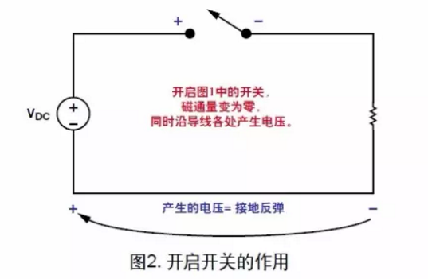如果是普通的电源开关倒没有什么，因为开关断开我就关闭设备了，没什么影响

突然屁眼痒，把开关断开了，那么导线各处就会产生几V的电压，这里的电压包括地线在内也会产生，这个电压就是地弹

但是如果是开关电源，或者是高速的开关信号来回变化的设备，那么就要小心地弹了。因为设备并没有关闭，只是我在不停的切换电流大小，和电流方向而已

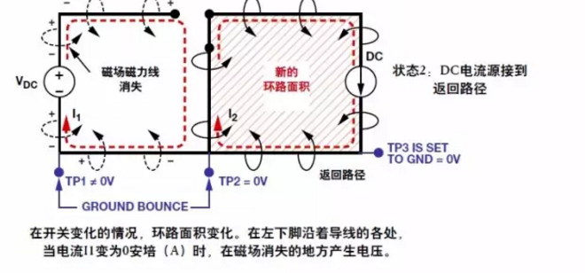

你看我开关变化了，本来是一个很大的电流环路面积，硬生生的被改变了电流方向

从而一边的磁场消失，在消失的磁场环路面积下产生了地弹。而且产生了新的磁场

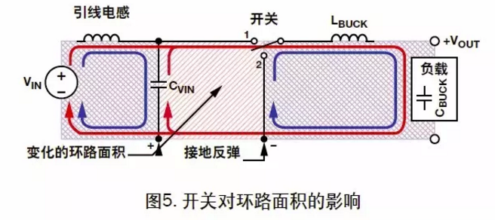

我在把开关闭合回去的过程中，又产生了地弹和新的磁场，如此开关循环的来回切换，地弹也不停的来回产生

当开关S5不停的快速左右切换

下面我们就以高速信号为例说说地弹

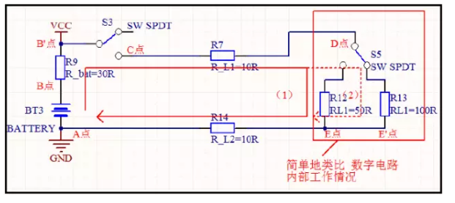

本来E点是地，是0V的，但是因为地线太细所以地线有了电阻，这里就有分压

如果地线不够粗大，必然会产生电阻R14，假如是10Ω

0V就只在A点了，E, A点就有电位差

在高频状态下，E、A电势差的主要起因不再是“E、A间的电阻”，而是“E、A间的电感”

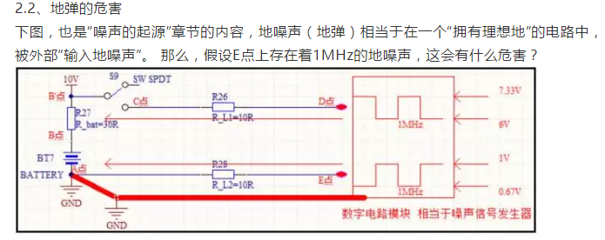

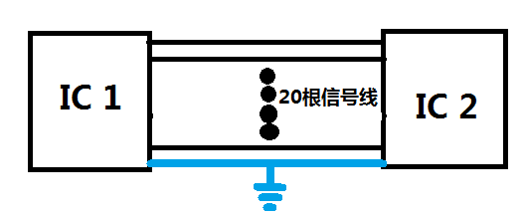

信号线干扰，如果地线上有噪声，那么地线上的噪声就会干扰到以地为参考的20条信号线上，从而影响信号线波形质量，同时还要向外辐射

地弹噪声除了影响信号质量，而且地线的噪声还会向外辐射

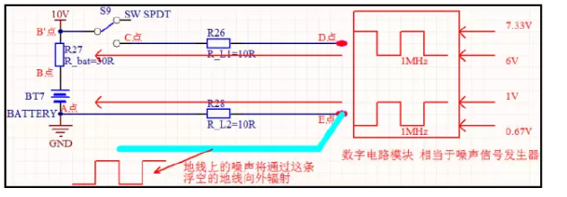

E点相对于A点存在1MHz的地噪声，那么整条蓝色的地线都相对于A点存在1MHz的噪声。而由于这条地线长长地拉在PCB板的边缘，这条线像一根发射天线那样（长长的形状、上面有1MHz的“将要发射的信号”），不断地发射“地噪声”。

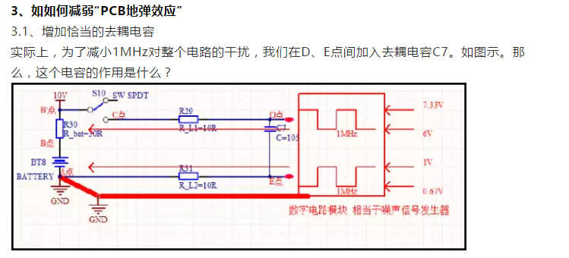

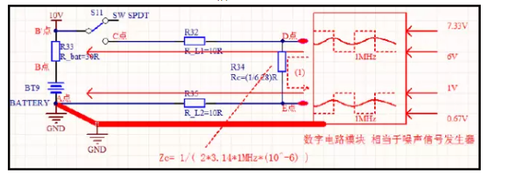

由于C的容抗为：Zc=1/（2πfc），故对于电源和地的1MHz的噪声而言，等效为R34，由于R34的阻抗远远小于（R32 + R33 + R35）所以会产生2个效果：

1、噪声信号源”的大部分能量将通过R34——因而大部分噪声能量通过图中的（1）环路构成较小的环流路径而消失掉，这部分能量虽然强，但是不会干扰“（1）”以外的电路；只有小部分能量“逃出”“（1）”环路，以较弱的能量干扰其他电路。

2，“噪声信号源”的1MHz方波干扰将不复存在，将被C7滤成图中实线表示的类似正弦波的变化平滑的波形。 这样的好处是：1、环路面积减小，高频的辐射能量减轻，EMC干扰将大大减小；2、方波干扰变成正弦波干扰，其高次谐波分量将大大减小，所以其干扰能力也大大减弱！

还有一种方法

用粗短的“地线” ，由于地线存在电阻、电感而产生地噪声。所以，我们要减小地线的“电阻、电感”。 当地线增大、长度减短时，其电阻和电感会减小，从而成功减小地噪声。这样，地弹将大大减小！ 所以在PCB Layout布线时，能用粗的地线就不要用细的地线；能用短的地线就不要用长的地线。

**开关电源PCB布局，减小Buck电源转换器中的EMI问题**

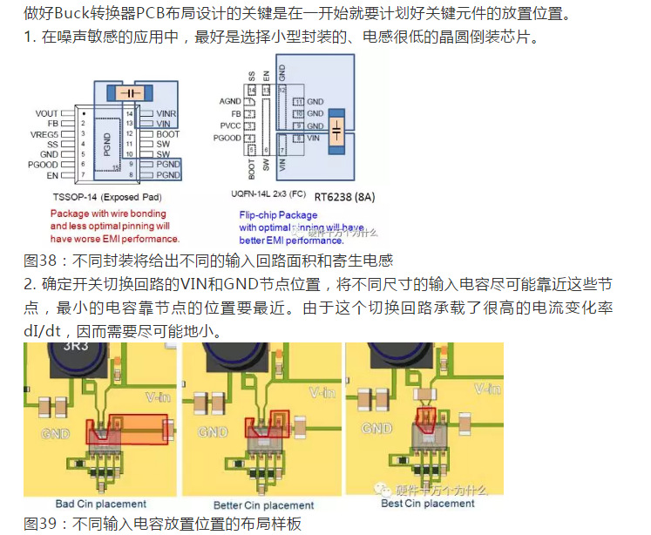

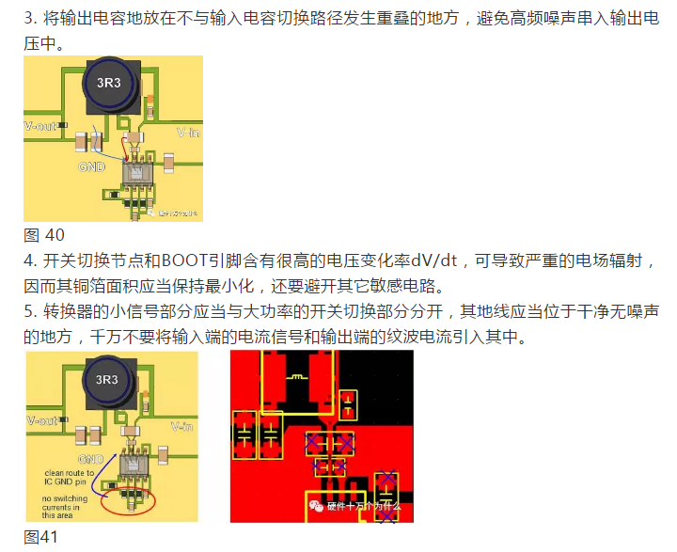

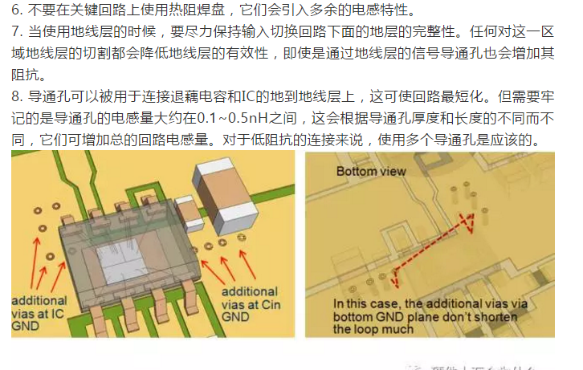

**运放PCB设计技巧**

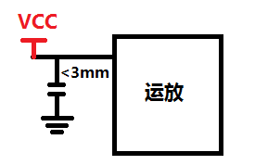

**芯片电源处旁路滤波等电容应尽可能的接近器件，典型距离是小于3MM**

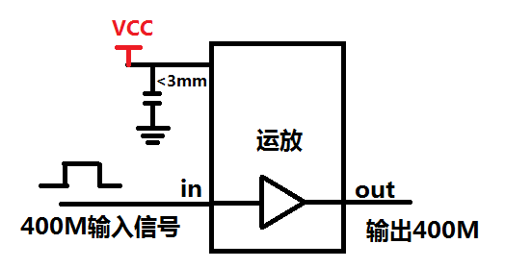

**运算放大器芯片电源处的小陶瓷旁路电容在放大器处于输入高频信号时可以为放大器的高频特性提供能量，电容值的选择根据输入信号的频率与放大器的速度选择例如，一个400MHz的放大器可能采用并连安装的0.01uF和1nF电容**

**当我们购买电容等器件时，还需要注意他的自谐振荡频率，自谐振频率在此频率(400MHz)上下的电容是没有用的。**

**在画PCB时，放大器的输入输出信号脚，反馈电阻的下面不要在走其他线，这样可以减小不同线之间的寄生电容的相互影响让放大器更稳定**

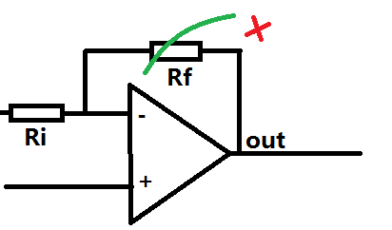

**表面贴装器件的高频新能比较好同时又体积小**

**对于电源线为了避免电源线寄生特性最坏的直流电阻与自感，我们在布电源线的时候尽可能的加宽些**

**PCB线宽电流计算公式**

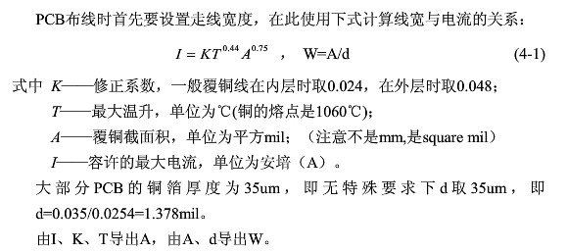

**35um=0.000035m，但是为什么不是这样取呢？因为d的单位是(mm)毫米**

比如我要计算导线过5A电流的能力，我叫厂家用70um的铜箔布线，导线温度控制在10度

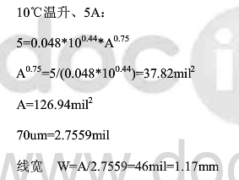 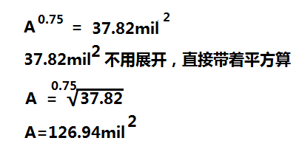

=0.070mm/0.0254=2.7559mil

**记住得出来的截面积单位是平方毫米**

---->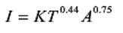

**这些都是算的平方，所以不用开方直接算126.94/2.7559=1.17mm平方**

计算出来的线宽要降额50%，也就是理论得出1.17mm线宽，要用1.17/0.5=2.34mm的线宽

PCB铜厚，1oz=35um，2oz=70um，3oz=105um

如果允许铜箔温度达到30度恒定，过5A电流，就可以把线宽变小一半

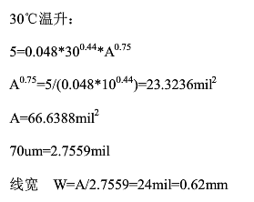

**必须降额50%设计就是472mA，这才正确**

**这就是10mil线宽35um铜厚的理论最大电流**

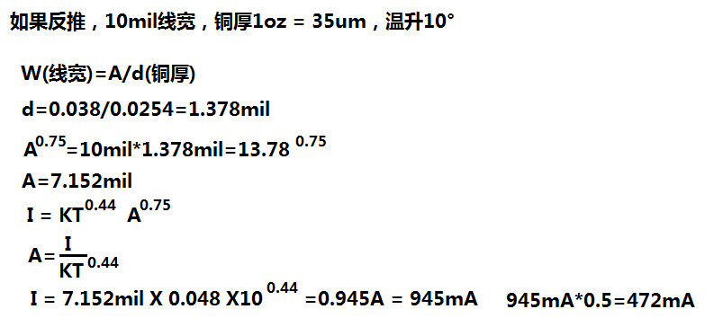

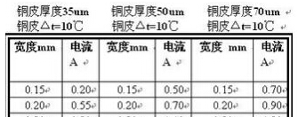

**PCB过孔电流计算**

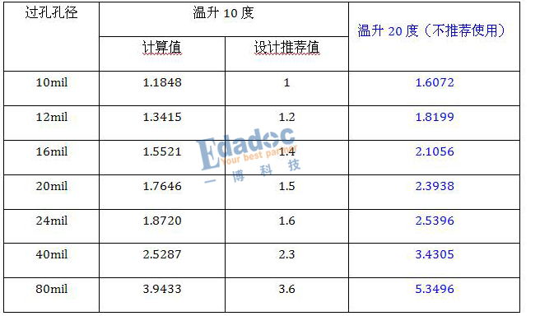

1、12mil的孔径可以安全承载1.2A左右电流，比行业里普遍认可的0.5A要宽松；  
2、更大的16mil、20mil甚至24mil的孔径，在载流上优势并不明显，也就是很多人回答说并不是线性增加

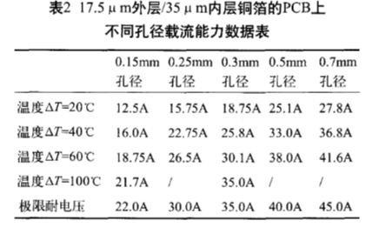

**PCB导线间距与导线的电压关系**

导线间距为1.5mm(约为60mil时)，绝缘电阻>20MΩ,导线之间最大耐压为300V

导线间距为1mm时(约40mil)，导线之间最大耐压200V

在线间电压不大于200V的电路，线间距取40~60mil

数字电路低压系统不必考虑导线间击穿(爬电)电压,一般导线间距取10mil~20mil

导线间距在0.1mm(4mil)以下是绝对禁止使用的，但是有些高速电路可以根据公版来折中选取4mil

**外部裸露(没加绿油)的印制线间距**

**PCB多层板内层导线间距**

**PCB导线加了绿油的线间距**

**外部裸露(没加绿油)的印制线长度超过3050m**

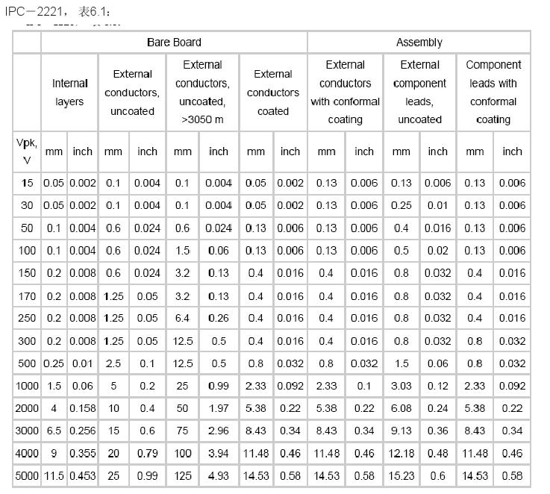

这个表，表示低速电路系统的线间距规范，高速电路得去查阅信号完整性知识

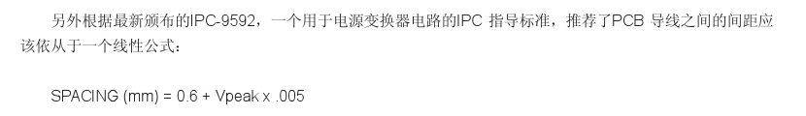

这个公式符合电压信号变换时间在30Khz以内。高于30Khz请查阅其它高速电路资料

**RF射频地与数字地，电源地隔离**

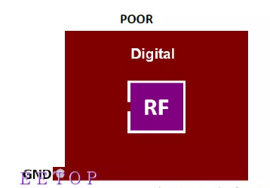

**这种直接将电源地，或者数字地连接到RF(射频)模块的地或者围绕到RF模块的地是不好的，这样射频干扰会经过RF地耦合到电源地和数字地，造成数字地噪声**

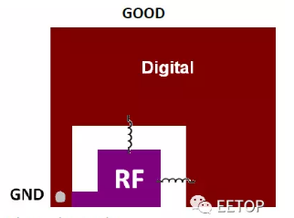

**将RF地和数字地，电源地隔开，用一条单独的地线和RF地相连，或者经过电感，磁珠和RF地相连，这样是最好的**

**同一个电源地的地线分割得太开，需要桥接**

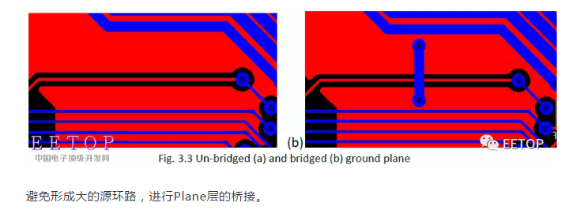

**我们用个其它层的线把两边红色的地线桥接起来，形成回流面积小的环路，这是处理EMC的一种方法**

**地弹章节讲过，电源线和地线环路面积越小，磁场就能大面积抵消，减小干扰，这种被信号线隔离开的同一个电源地，形成了很大的环路，下面地线的电流要绕个弯弯才能到上面地线的电源地**

**减小PCB板的边沿辐射**

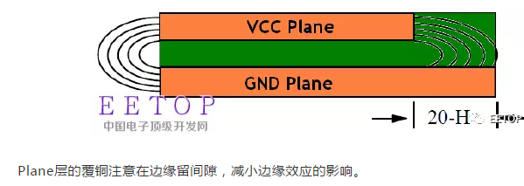

**有些情况下电源线，或者铺电源铜会将PCB板边铺上，所以要求不要完全填满PCB板边，要留间隙**

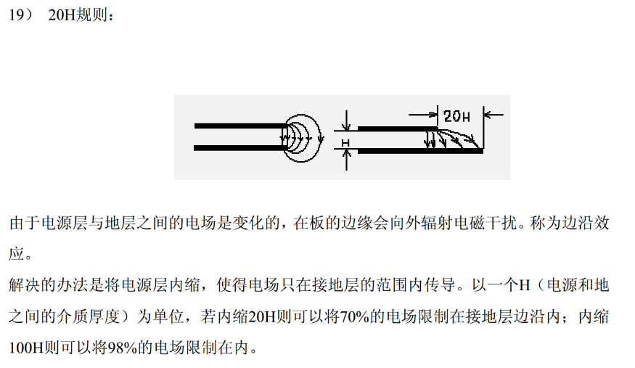

**去耦电容放置优劣排行**

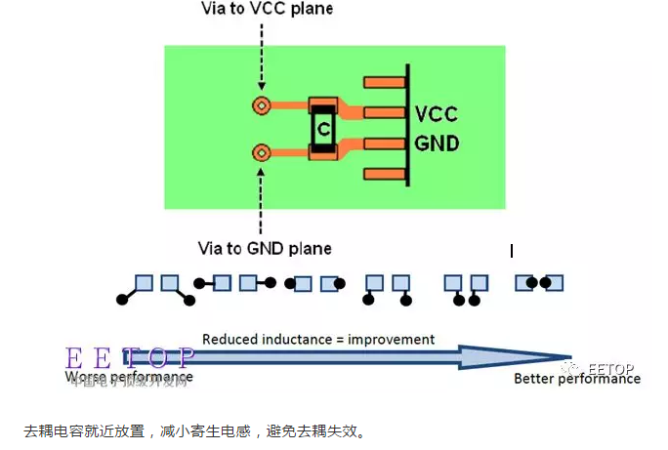

**这是最好的去耦电容放置方法**

**直流信号和交流信号回流路径**

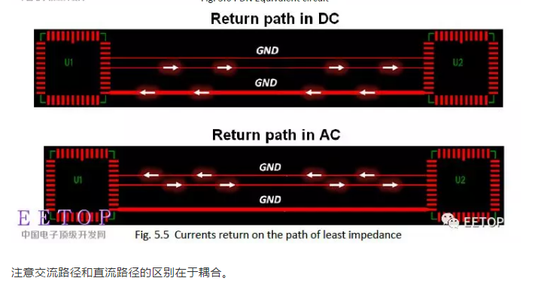

**交流信号会找就近的GND回流**

**直流信号会找完整的电源GND回流**

**信号地和机械地连接处理**

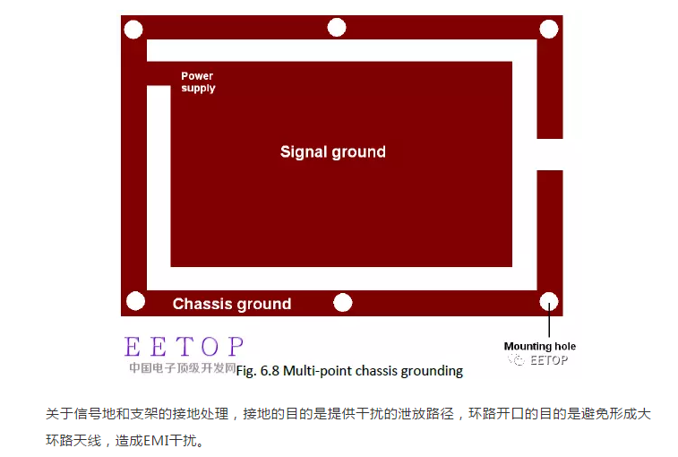

**RF射频和数字电路的隔离布局**

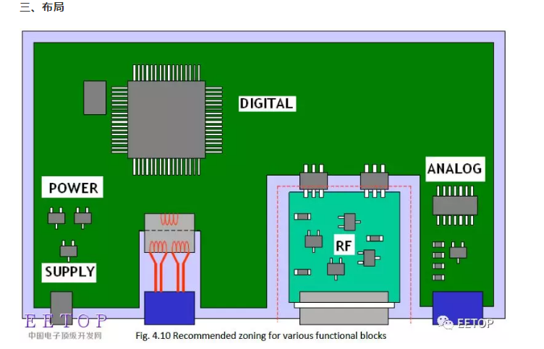

**RF的电路要单独隔离出来，地也要单独隔离出来**

**3W原则，3倍线距隔离的好处**

**或者两个导线之间加地线隔离**

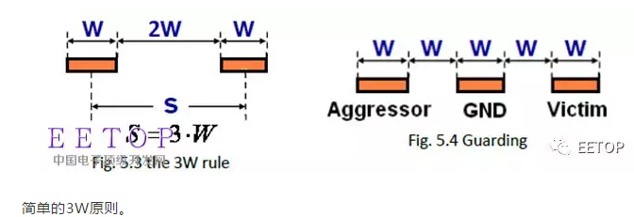

**两根线要隔离3倍线宽的距离**

保持3W间距隔离，两个线就不会相互干扰，但是一般PCB尺寸不允许这样浪费

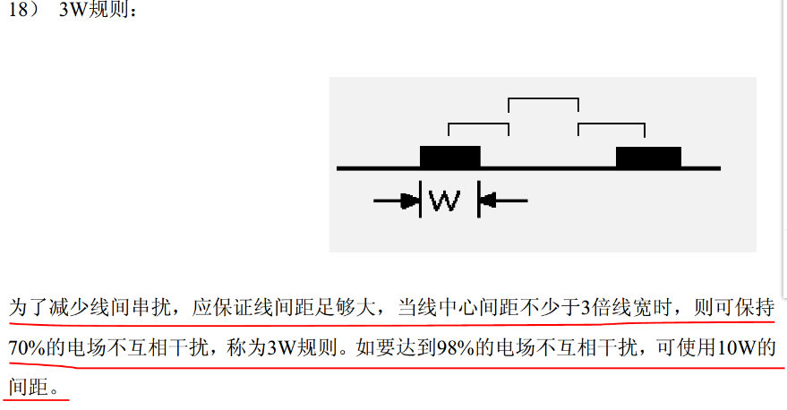

**晶振布线要求**

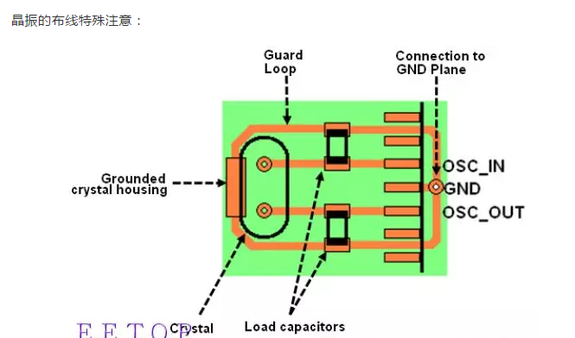将晶振的金属壳接电源地

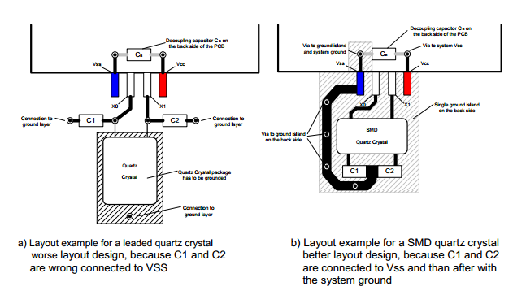

**晶振的匹配电容地焊盘先连接在一起，然后一起接地这样，这是最好的**

**晶振的匹配电容分开接地是不好的**

**ESD静电防护问题**

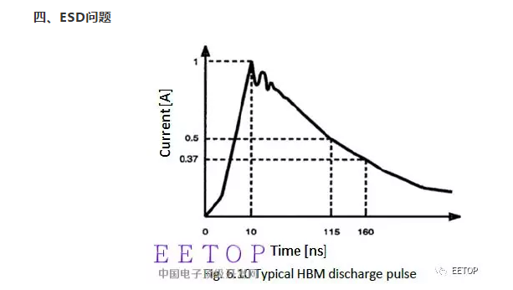

**静电电流脉冲泄放时间**

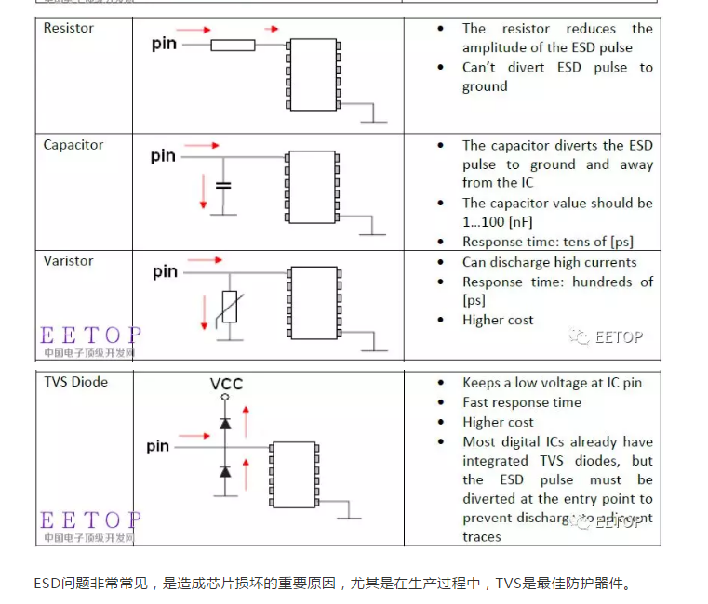

**电磁兼容设计规范**

时钟线、总线、射频线等强辐射信号线远离接口外出信号线至少1000mil

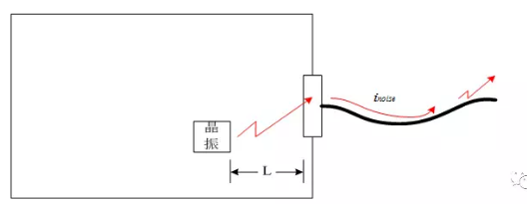

**避免高频信号从接口出去干扰别个的设备**

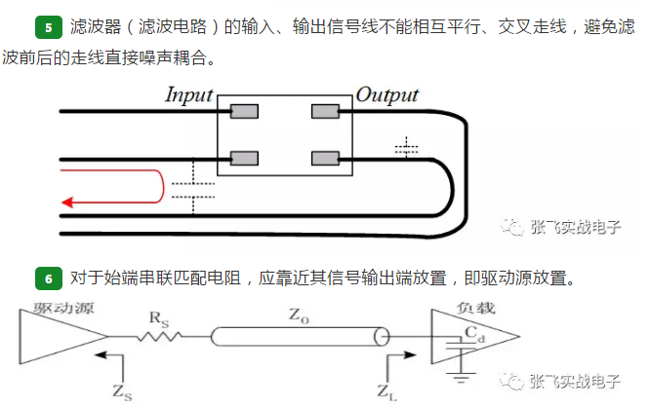

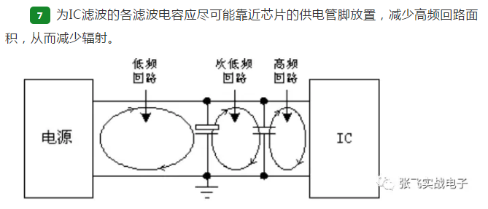

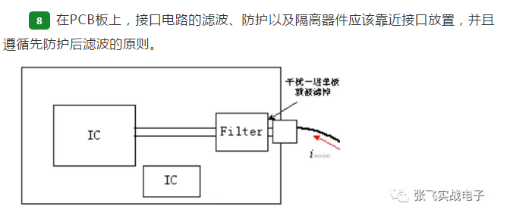

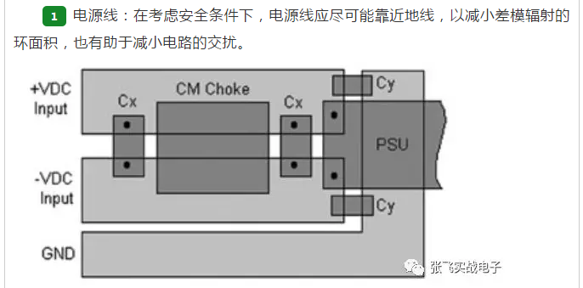

**这就是为什么开关电源的电源线和地线靠得很近，就是为了减小向外辐射的电磁干扰，为什么？请看我前面的地弹讲解**

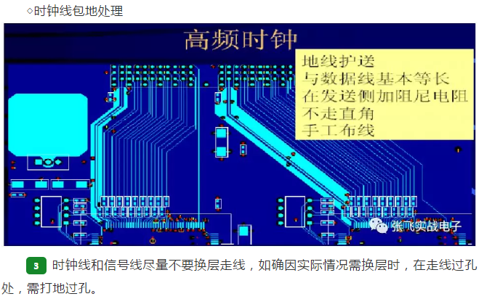

**如果高频时钟信号线要走很长的距离到下一个芯片的输入端，那么就需要地线保护**

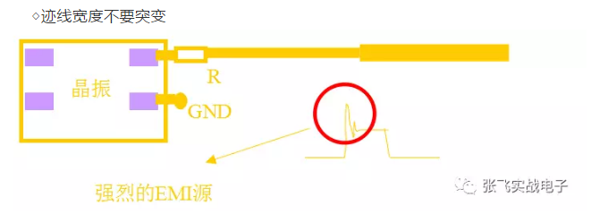

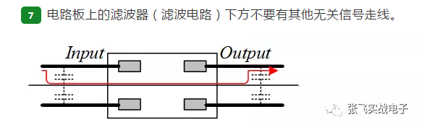

**滤波器元件下面不要过线，其实元器件下面最好都不要过线，但是低频线路除外**

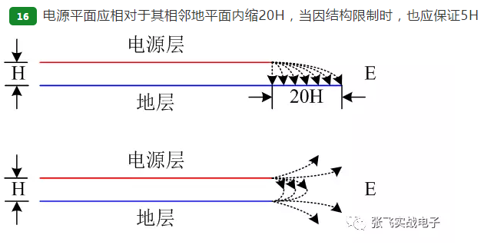

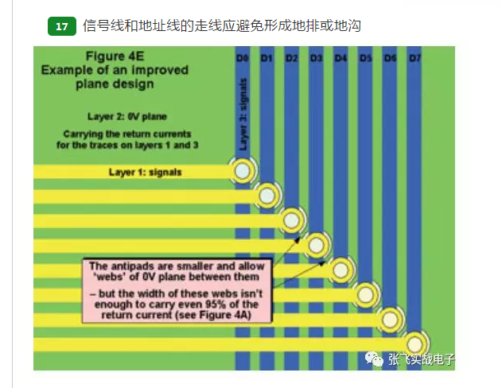

**两条平行走线的寄生电容有多大**

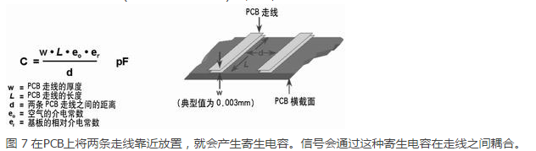

**IC去耦电容的接地最优方法**

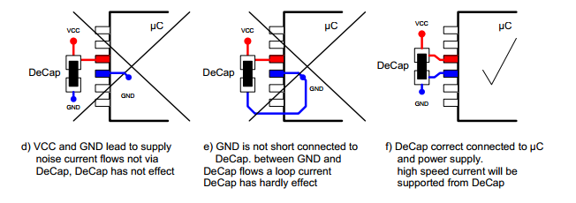

**在PCB同一层电源与地线要保持的距离**

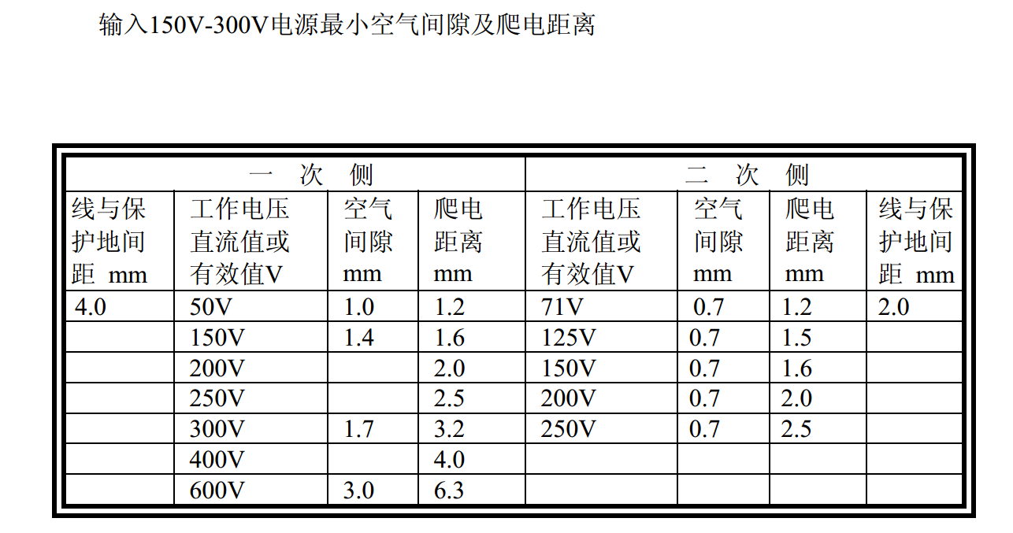

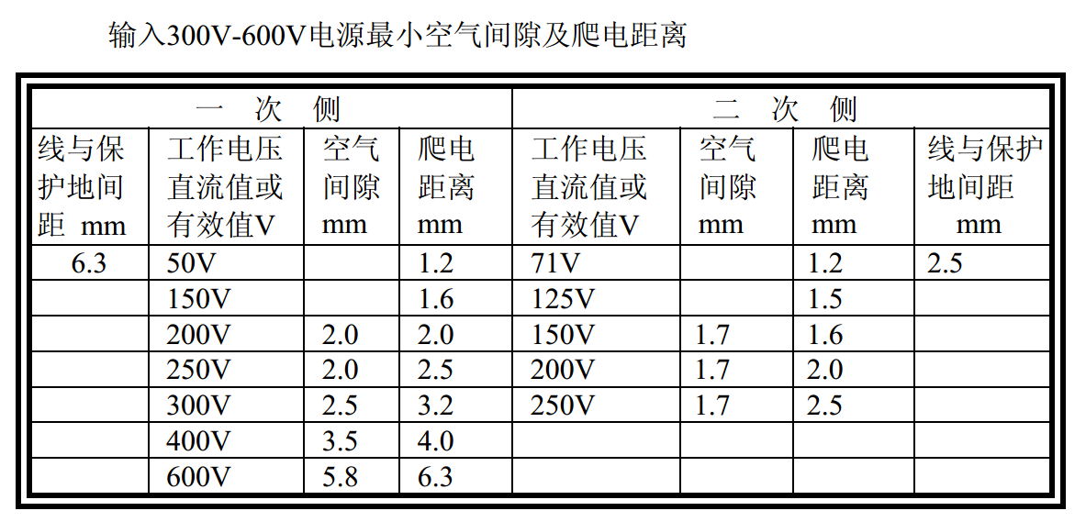

**高速电路信号返回的参考平面怎么确定？**

对于内层走线，如果走线一侧是VCC，另一侧是GND，那么哪个是参考平面

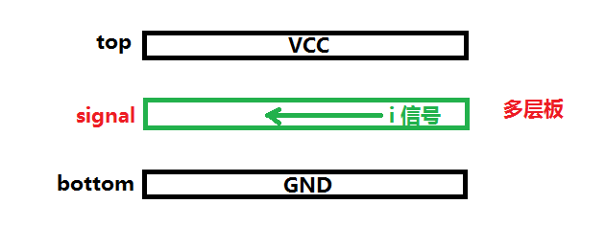

如果PCB上signal信号线与顶层VCC和底层bottom距离都相等，那么信号回流路径是两边均匀回流，就是信号电流返回路径一半流过VCC，一半流过GND

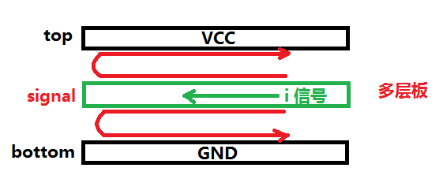

就是这样信号一部分经过VCC返回，一部分经过GND返回

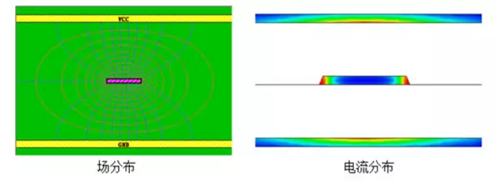

**电磁场分析就是信号向VCC和GND扩散，返回**

如果只有一层VCC或者GND，电流怎么返回呢？

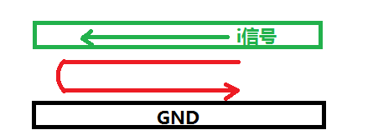

如果只有一层地，信号回流就是向地平面回流

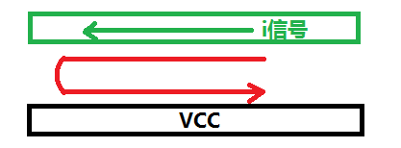

如果只有一层VCC，信号回流就向VCC平面回流

**如果是多层板，信号离某一边平面很远，那么回流路径是怎么样的呢？**

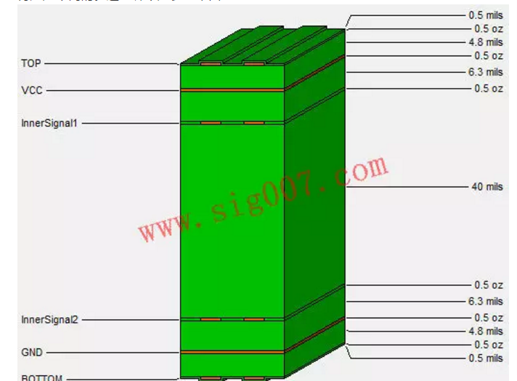

**InnerSignal1会向靠得自己最近的VCC平面回流，不会去向靠的远的GND回流**

**InnerSignal2会向靠得自己最近的GND平面回流,不会去向靠的远的VCC回流**

那么高速电路PCB，信号参考平面不完整，怎么跨分割完成？

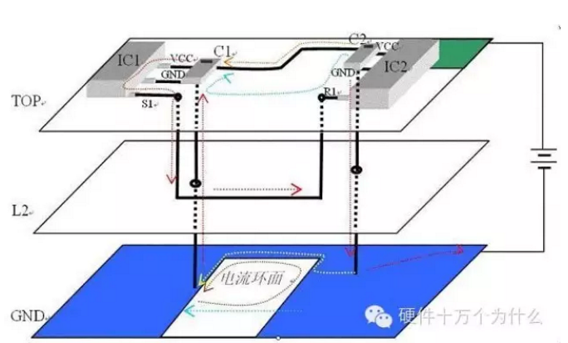

**L2信号的参考平面GND被割掉了一部分，而且这部分对应着L2层信号线的位置**

在 PCB 设计过程中，由于平面的分割，可能会导致信号参考平面不连续，对于低低频信号，可能没什么关系，而在高频数字系统中，高频信号以参考平面作返回路径，即回流路径，如果参考ᒣ面不连续，信号跨分割，这就会带来诸多的问题，如 EMI、串扰等问题

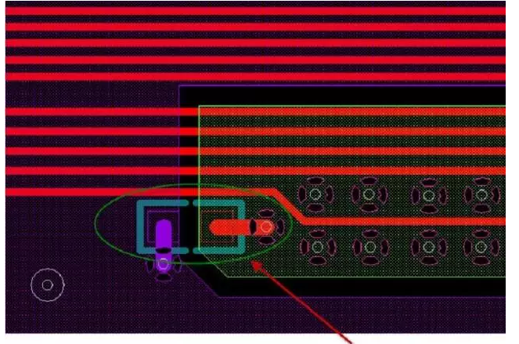

**这一组是高速信号线，下面的地层参考平面被割了个缝隙**

缝补电容Stiching Capacitor˖通常在信号跨分割处摆放一个 0402 或者 0603封装的瓷片电容，电容的容值在 0.01uF 或者是 0.1 uF，如果空间允许，可以多添加几个䘉样的电容˗同时尽量保证信号线在缝补电容 200mil 范围内，距离越小越好

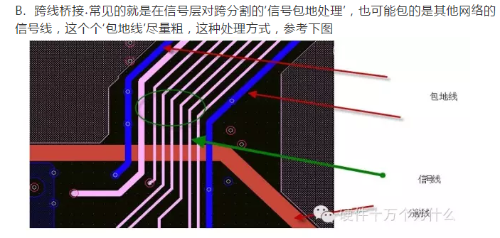

**USB2.0布线**

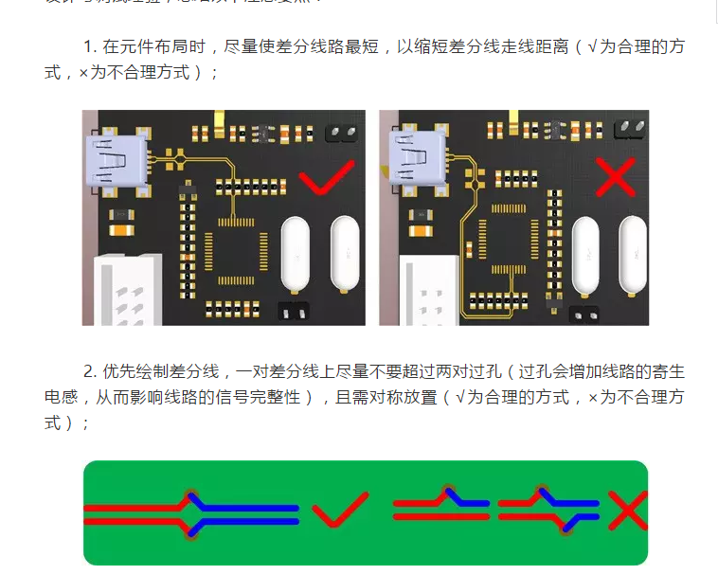

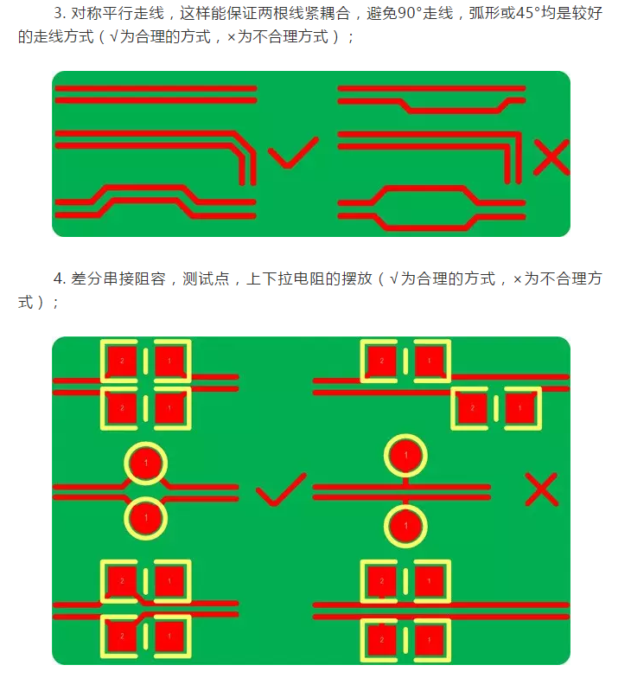

**大部分情况USB线都无法等长，那么就让短的没有等长的线弯曲等长**

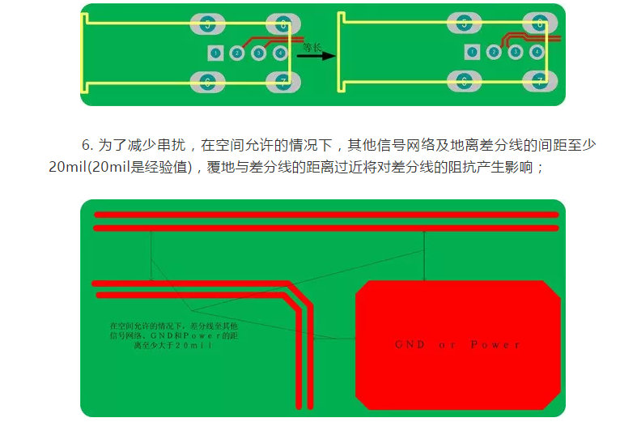

**其它网络的信号线离USB差分线20mil，这个标准对你设计其它接口的差分线也有用**

**USB3.0布线**

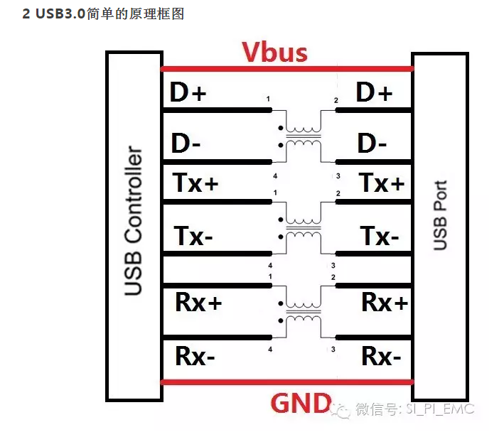

**除了兼容USB2.0的VCC,D+,D-,GND以外，加入了TX和RX**

USB3.0 不仅包含了 USB2.0 的全部功能（HS、 FS 和LS），而且提供了名为超高速度（SuperSpeed）的单独的全新超高速数据链路。超高速度链路为下载（主机=>器件，被称为发送方向TX）和接收方向上的上传（器件=>主机RX）提供了单独的差分数据线路。超高速度模式可提供的最高数据率为 5 Gb/s

所以不像USB2.0只有D+,D-半双工传输，速度最多也就480Mbps。USB3.0是全双工传输，RX和TX各传各的速度高达5Gb/s

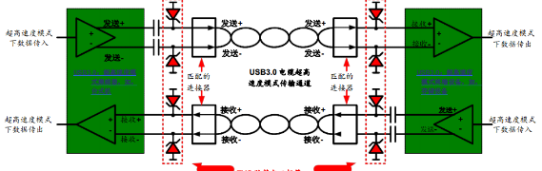

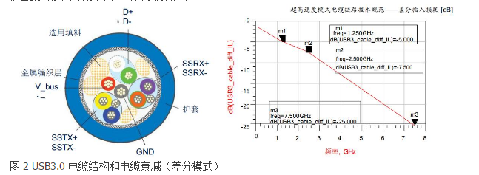

为了支持 USB3.0 电缆所包含的全部线路，必须采用一种新的连接器形状。新的 USB3.0 连接器的基本要求是，必须向下兼容 USB2.0 连接器。从静电防护的角度而言，这导致标准 A连接器的超高速度模式线路很容易被静电击中（在主机侧和器件侧）。所以要用USB3.0的标准连接器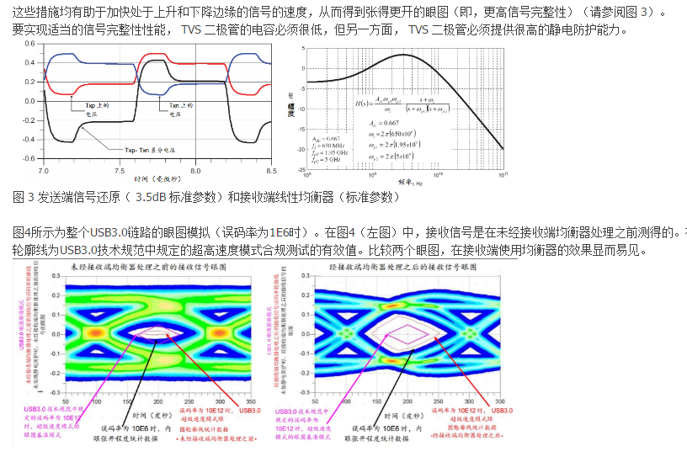

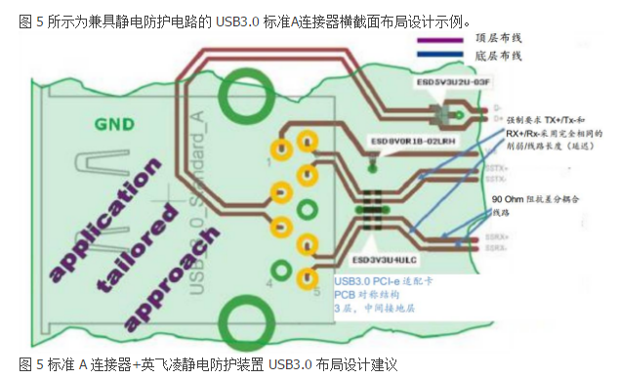

**RX+,RX-**

**TX+,TX-**

**D+,D-**

**开关电源DC-DC布局布线**

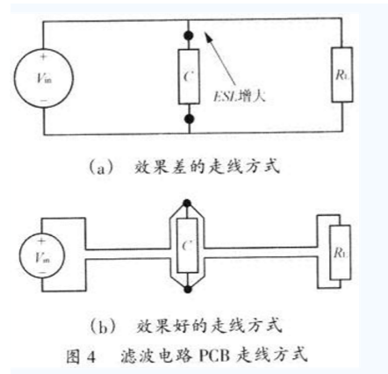

**DC-DC输入输出滤波电容走线方式**

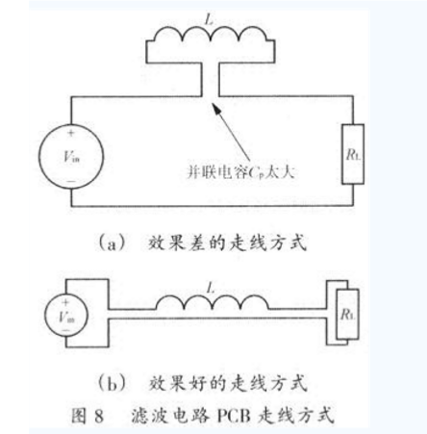

**DC-DC电感的走线方式，其实就是保持环路最小**

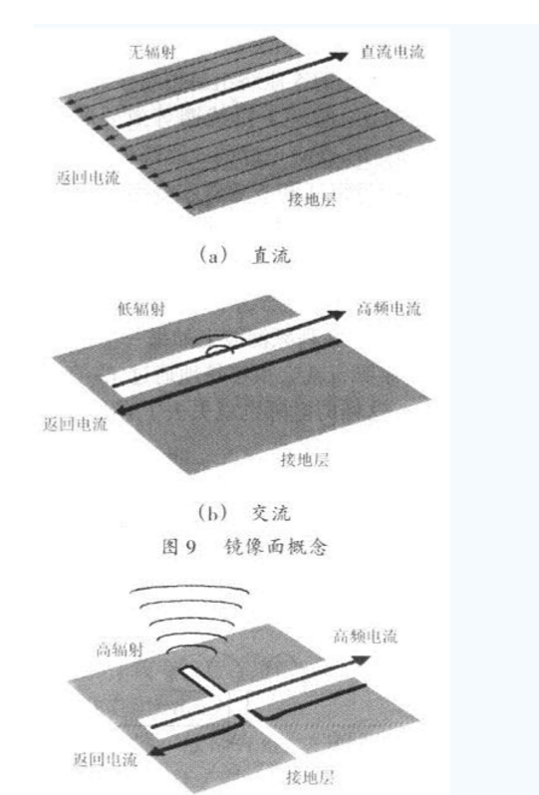

**有一根信号线下面的地平面被切割了，所以只有这一根会产生很强的辐射，其余的还是不会产生辐射**

**每根信号线下面的地平面都没有被切割所以辐射很小**

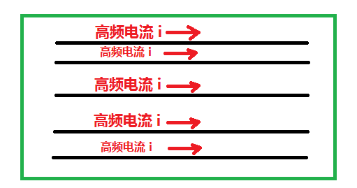



**直流电流和交流电流辐射关系**

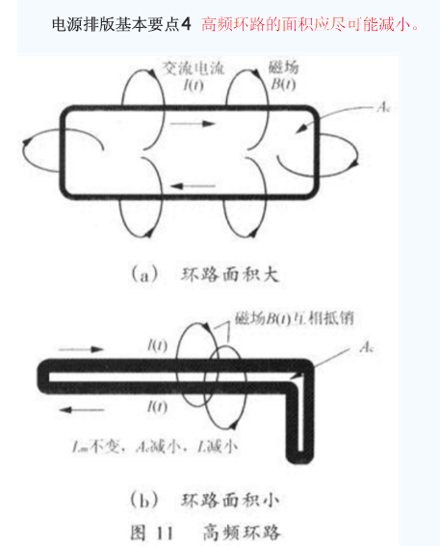

**这个已经说过很多次了**

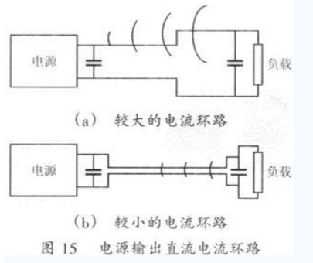

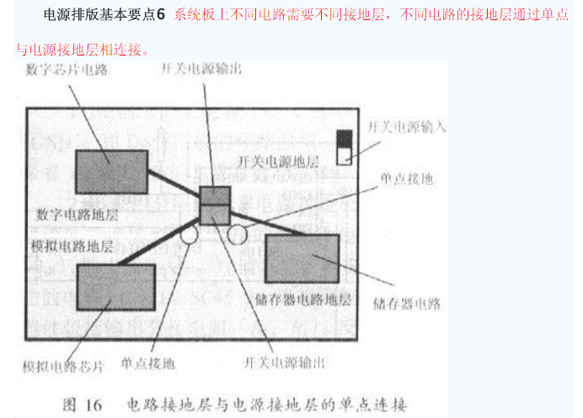

**其实系统里面的地都是一个地(电源地)但是要分割开，用磁珠或者电感连接起来，包括电机驱动的功率地也要隔离开，用大铜箔连接起来**

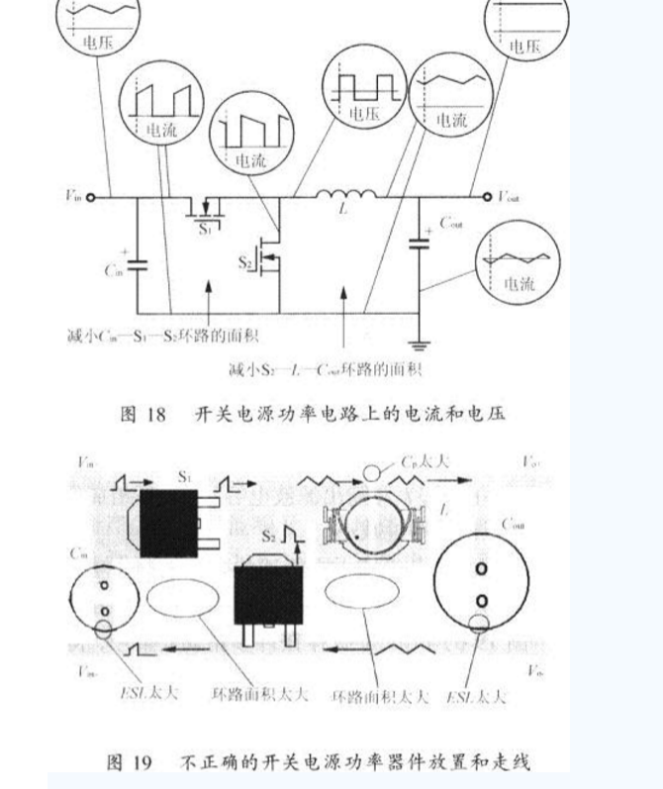

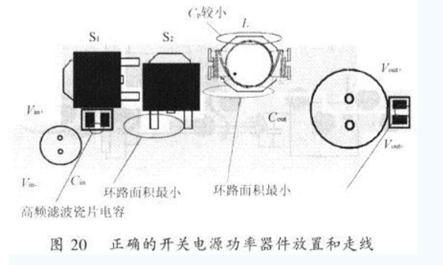

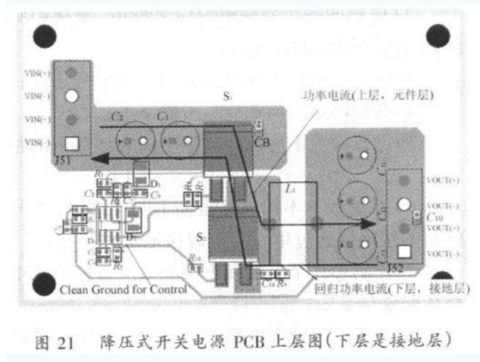

**3.所以控制电路的接地层和功率电路的接地层不需要分割，连接在一起就是了**

**2.控制电路**

**1.该电源的大功率电路的电流路径没有经过控制电路，而且地层的回流路径也没有经过控制电路**

如果功率电路的地，也大面积铺在控制电路下面，那么就需要分割功率地和控制电路地

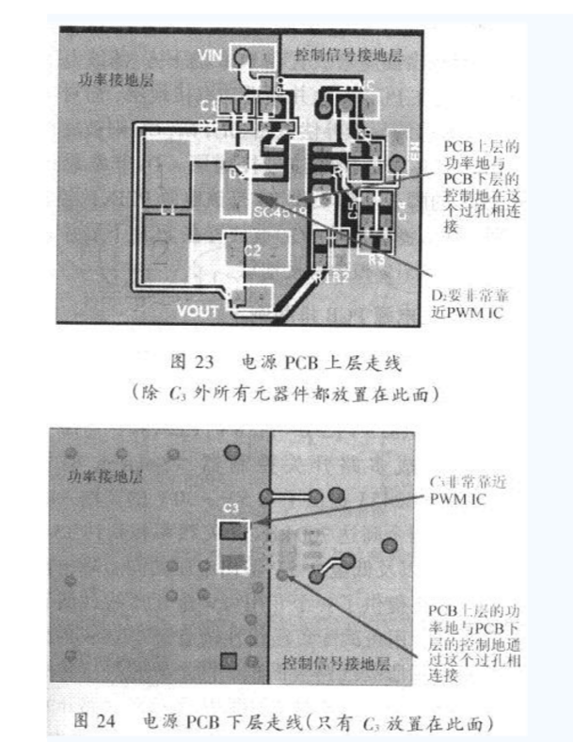

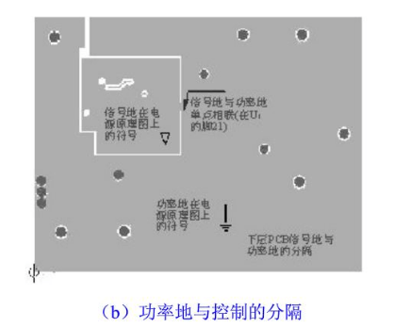

**信号地与功率地分割后连接方法**

下图是开关电源经典布局案例

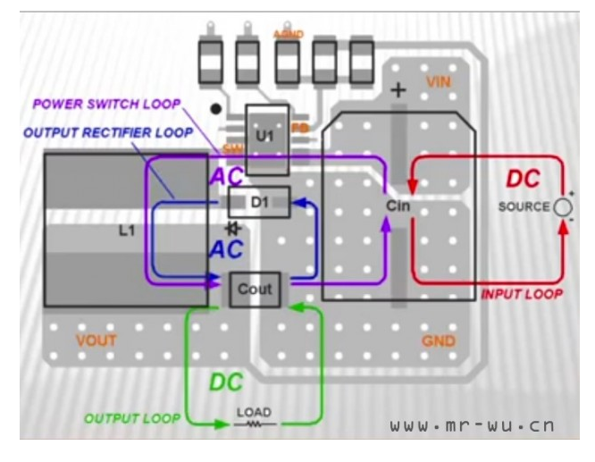

**大功率元器件散热问题**

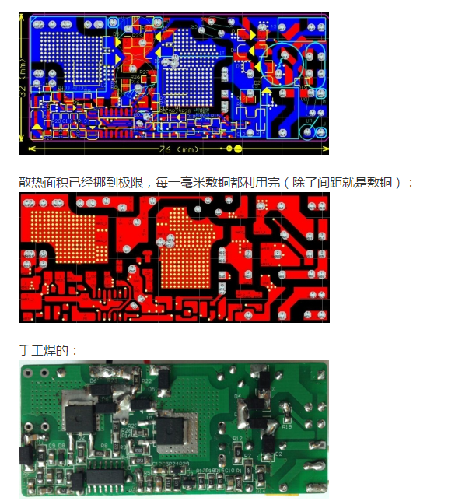

**小功率元器件散热焊盘可以和元器件一样大，但是大功率元器件散热焊盘必须比元器件大**

**开关电源纹波和LDO纹波对比**

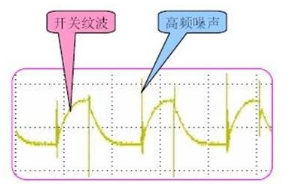

加入LDO稳压芯片后的纹波(绿色)

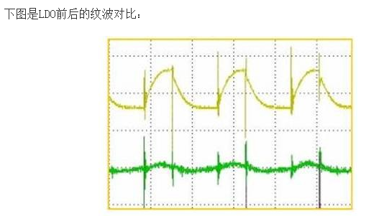

绿色有10mV的噪声脉冲，所以LDO还是有纹波的，要进一步滤波

**PCB大功率电流过孔小数量多好，还是过孔大数量少好?**

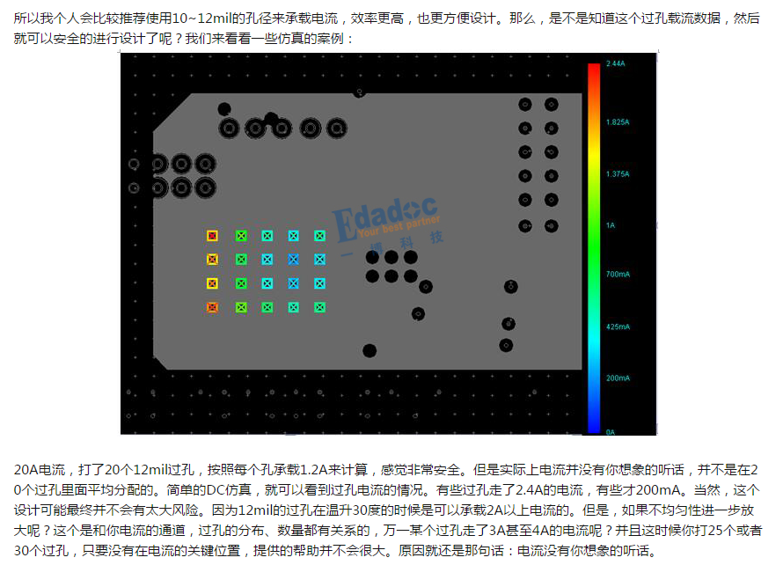

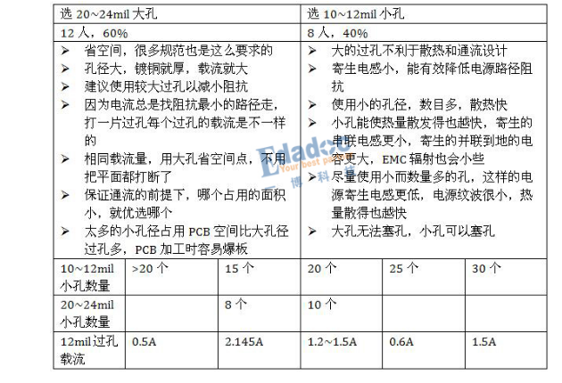

**PCB板材选择**

环氧树脂玻璃布层压板FR4: 用于600Mhz以下的混合信号电路，介电常数不同（4.2-5.4）且不稳定

FR4六层板结构

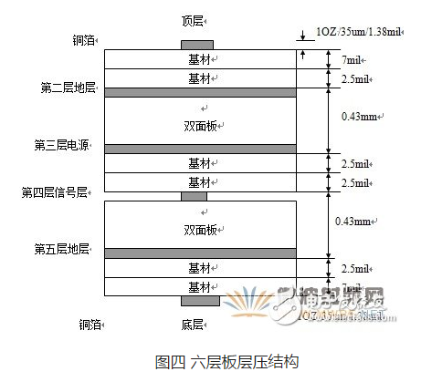

改性环氧树脂材料S1139 : 工作在622Mb/s以上的光纤通信产品和1G以上3GHz以下的小信号微波收发信机，可以选用改性环氧树脂材料如S1139，由于其介电常数在10GHz时比较稳定、成本较低、多层压制板工艺与FR4相同

这种板材不同板厚品种数量不齐全，由于板厚尺寸要求，不便于制作多层印制板

3GHz以下的大信号微波电路如功率放大器和低噪声放大器建议选用类似RO4350的双面板材，RO4350介电常数相当稳定、损耗因子较低、耐热特性好、加工工艺与FR4相当。其板材成本略高于FR4

无线手机多层板PCB板材要求板材介电常数稳定度、损耗因子较低、成本较低、介质屏蔽要求高，建议选用性能类似PTFE（美国/欧洲等多用）的板材，或FR4和高频板组合粘接组成低成本、高性能层压板

